Климова Вера Ивановна
(1927 г.р.)
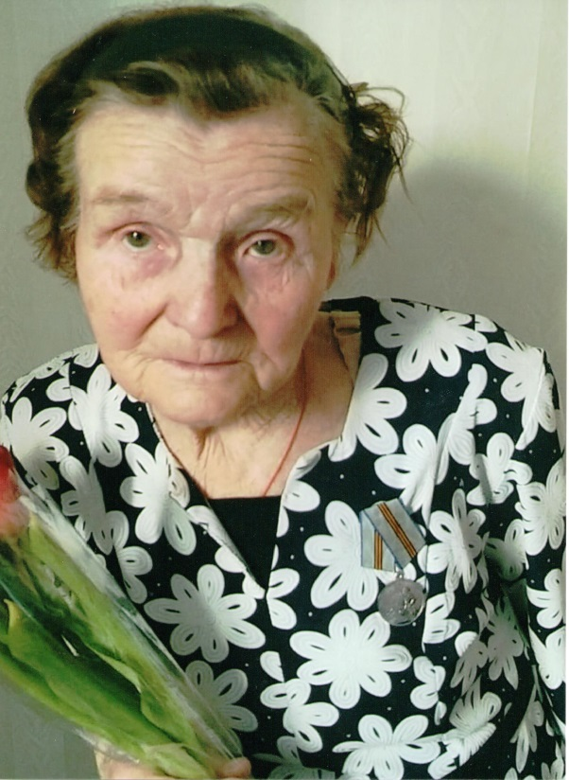
Ветеран войны, была в тылу. Работала на военном заводе в г.Саратове, делала боеприпасы.

